☆ Nagoyakko Sapoto Rire Shito
Se ha elaborado esta hoja para que la escuela de acuerdo al tipo de apoyo y la situación del niño éste pueda continuar más fácilmente su vida escolar.
Contiene importante información personal desde su elaboración hasta su término que se manejará cuidadosamente y sólo se usará para dicho propósito.

Fecha de inscripción |  | Nombre de la persona del solicitante
☆ Perfil
Nombre del jardín de infantes |  |  |  | Nombre de la clase
（Furigana）Nombre y apellido |  | Sexo |  |  |  | Fecha de nacimiento
Dirección del domicilio | 〒 ―  Tel: （ ） ― |  |  |  |  | Fecha de ingreso al jardín
Información de contacto | domicilio, trabajo u otros Tel:(domicilio, celular u otros de contacto de fácil ubicación)

Situación o condición física a la que se debe prestar especial atención | (Especificar el dianóstico recibido, de ser el caso: )
Metas a alcanzar antes de graduarse
Papel de los interesados y ayuda especial
Guardería,
Jardín de infancia.
Hogar
Asistencia médica
Bienestar Social
☆ Escriba ustedsi tiene algo que desea informar a la escuela en particular (Si la guardería o los padres de familia tienen alguna preocupación o inquietud)
☆ Apoyo, Contenido específico y forma
Nombre del profesor responsable
Situación del niño |  | Objetivo y meta
Rutinas diarias | (Comida,deposiciones,ropa para cambiarse, etc)
Relaciones  personales | (Relación con los amigos y la persona que lo cuida)
Idioma | (Nivel de Comprensión,forma de expresarse)
Juegos | (Lo que le gusta y disgusta)
Actividades
en grupo
☆ Otras observaciones necesarias
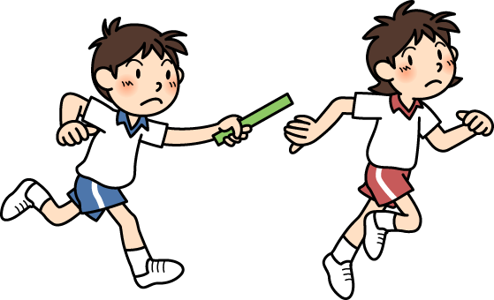
Apruebo el envío del contenido de esta hoja a la escuela como fuente de información

Nombre del Padre o Tutor .

